日本人的敬業精神
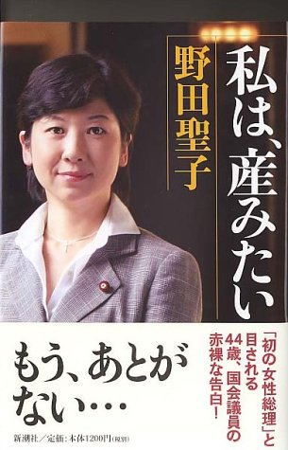
故事主角，是一個利用暑期到東京帝國飯店打工的女大學生。女大學生在這個五星級飯店裡所分配到的工作是洗廁所。
當她第一天伸手進馬桶刷洗時，差點當場嘔吐。勉強撐了幾天後，實在難以為繼，決定辭職。但就在此關鍵時刻，大學生發現，和她一起工作的一位老清潔工，居然在清洗工作完成後，從馬桶裡舀了一杯水喝下去。
大學生看得目瞪口呆，但老清潔工卻自豪自在地表示，經他清理過的馬桶，是乾淨得連裡面的水都可以喝下去的！
這個舉動給大學生很大的啟發，令她了解到所謂的敬業精神，就是任何工作，不論性質如何，都有理想、境界，與更高的品質可以追尋；而工作的意義和價值，不在其高低貴賤如何？卻在於從事工作的人，能否把重點放在工作本身，去挖掘或創造其中的樂趣和積極性。
此後，每次進入廁所時，大學生不再引以為苦，卻視為自我磨練與提昇的道場，每當清洗完馬桶，總是清晰的自問：「我可以從這裡面舀一杯水喝下去嗎？」
假期結束，當經理驗收考核成果，女大學生在所有人面前，從她清洗過的馬桶裡舀了一杯水喝下去！這個舉動同樣震驚了在場所有人，尤其使經理認為這名工讀生是絕對必需延攬的人才！畢業後，大學生果然順利進入帝國飯店工作。
而憑著這股匪夷所思的敬業精神，37歲以前，她是日本帝國飯店最出色的員工和晉升最快的人。37歲以後，她步入政壇，得到小泉首相賞識，成為日本內閣郵政大臣！這位女大學生的名字叫野田聖子。
直到現在，這位現年44歲、被認為極有潛力角逐首相大位的內閣大臣，據說每次自我介紹時總還是說：「我是最敬業的廁所清潔工，和最忠於職守的內閣大臣！」 至於那位老清潔工，據說還在繼續喝馬桶水給菜鳥看。這個故事告訴我們，喝馬桶水真的需要很大的勇氣，而且會上癮！還有，同樣是喝馬桶水，喝給誰看是有學問的！
另外，野田聖子目前還是單身，因為，每個追求者在最後關頭，總是----- 親不下去ㄟ。
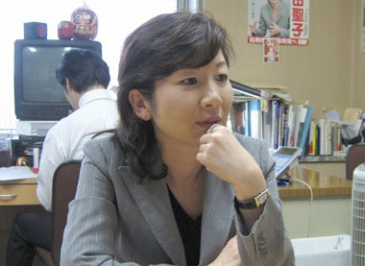
野田聖子 / 日本內閣郵政大臣

